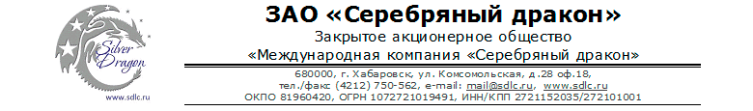

Вендинговый аппарат (торговый автомат) B720-10
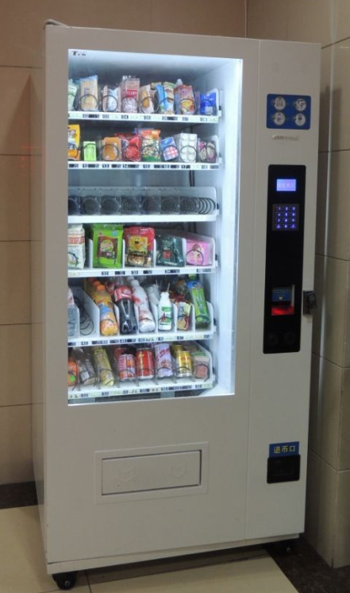

Торговый аппарат
Цена CIF порт Петербург в т. ч. НДС 3 300 долларов США
Назначение: продажа бутылированных напитков и других штучных товаров
Модель B720-10
Температура охлаждения плюс 4-25 градусов
Максимальное количество размещаемых товаров 300 шт.
Количество полок 6
Купюроприемник, монетоприемник
Терминал оплаты банковскими картами (опция)
Способ охлаждения компрессорный
Хладагент R134a
Вес нетто 300 кг
Вес брутто 325 кг
Габаритные размеры 1900х1180х820 мм
Размер в упаковке 1940х1280х850 мм
Порт отгрузки Шанхай (КНР)
Минимальный заказ 100 шт.
Срок поставки 60 дней с момента получения предоплаты
Условия оплаты:
100% для открытия заказа, остаток суммы до поступления на таможенную территорию РФ
Контактные данные: тел. 914-318-43-57, Skype: savva56
© ЗАО «Серебряный дракон», 2007-2014

